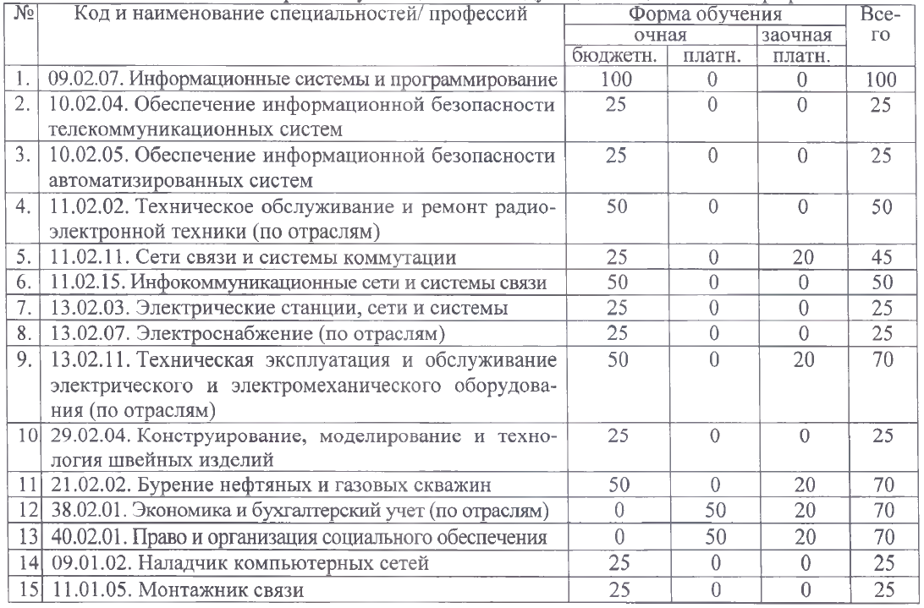

**План приема на 2019-2020 учебный год**